L’Obligation

IL FAUT + INFINITIF
- Verbe impersonnel, infinitif: Falloir
- Conjugaison:
      - Présent: Il faut
      - Passé Composé: Il a fallu
      - Imparfait: Il fallait
      - Futur: Il faudra
      - Conditionnel Il faudrait

- Signification: On doit : c’est une obligation ou une nécessité
- Synonymes: il est nécessaire de; il est obligatoire de
- Forme négative : il ne faut pas => On ne doit pas

- Vidéo sur You tube : http://www.youtube.com/watch?v=zKyaJvceYtk

 |  |  | 
Il faut aller à gauche | Il faut faire attention | Il faut tourner à droite | Il faut écouter

Exercice :

1. J'ai un examen demain, mais il y a un bon film au cinéma ce soir. Que faire? (ne pas aller au cinéma) ________________________________________________________
2. J'ai trop de devoirs! Que faire? (faire tes devoirs)
________________________________________________________
3. Nous avons rendez-vous à 20 heures, mais on peut arriver en retard, n'est-ce pas? (non, ne pas être en retard)
________________________________________________________
4. J'ai cours à 8 heures du matin, mais je veux dormir. (ne pas dormir)
________________________________________________________
5. J'ai rendez-vous à 16 heures, mais je vais arriver en retard. (être ponctuel)
________________________________________________________
6- Comment visiter le musée du Louvre? (aller à Paris)
________________________________________________________

IL FAUT QUE + SUBJONCTIF

- FORMATION DU SUBJONCTIF PRÉSENT :
    - Radical du verbe : 3ème personne du pluriel du Présent de l’Indicatif
    - Terminaisons : -e -es –e -ions -iez -ent
Ne pas oublier de mettre le mot QUE

3ème personne du pluriel
Présent Indicatif
Ils parlent | Que je parle  Que tu parles  Qu’il parle  Qu’elle parle | Que nous parlions  Que vous parliez  Qu’ils parlent  Qu’elles parlent
Ils étudient | Que j’étudie | Que nous étudiions, que vous étudiiez (comme l’imparfait indicatif)
Ils finissent | Que je finisse … | Que nous finissions…

- Mais attention :

- Il y a quelques variations dans le radical pour la 1ère et 2ème personne du pluriel (comme à l’imparfait indicatif)

Ils boivent que je boive mais que nous buvions

- Il y a 9 verbes qui ne suivent pas la règle :

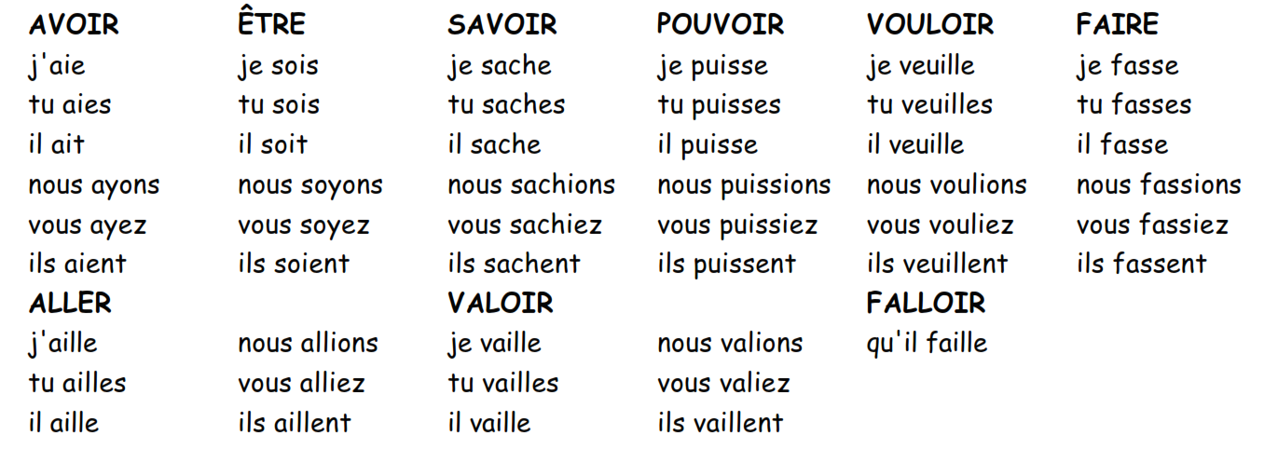

- Emploi du Subjonctif :

Après les verbes comme :
Aimer que
Souhaiter que
Vouloir que
Demander que
Falloir que
Ne pas croire que (Croire que + indicatif)
Ne pas penser que (Penser que + indicatif)
Il est possible que
Il semble que
Il se peut que
Afin que
Avant que (ne)

Exercice :

Transformez les phrases comme dans l'exemple.
Il faut écouter le professeur => Il faut que vous écoutiez le professeur.

- Il faut apprendre le vocabulaire. ____________________________________________
- Il faut réviser tous les jours. ____________________________________________
- Il faut lire deux livres en français. ____________________________________________
- Il faut arriver à l'heure. ____________________________________________
- Il faut respecter les autres. ____________________________________________
- Il faut faire les exercices. ____________________________________________
- Il ne faut pas arriver en retard. ____________________________________________
- Il ne faut pas manger dans la classe.___________________________________________
- Il ne faut pas boire dans la classe. ____________________________________________
- Il ne faut pas faire des bruits dans le couloir. _____________________________________

Transformez les phrases avec "devoir" en phrases avec "il faut que"

- Je dois te demander un service. Il faut que un service.
- Vous ne devez pas le déranger. Il ne faut pas que .
- Nous ne devons pas lui offrir de cadeau. Il ne faut pas que de cadeau.
- Tu ne dois pas attendre trop longtemps. Il ne faut pas que trop longtemps.
- Il doit partir aux Etats-Unis. Il faut qu' aux Etats-Unis.
- Je dois l'appeler demain. Il faut que demain.
- Vous devez aller chercher du pain. Il faut que chercher du pain.
- Ils doivent nous prévenir. Il faut qu'.
- Tu dois faire des courses. Il faut que des courses.
- On ne doit pas entendre de bruit. Il ne faut pas qu' de bruit.
- Nous devons absolument voir ce film. Il faut absolument que ce film.
- Vous devez descendre dans le Sud. Il faut que dans le Sud.
- Ils ne doivent pas pouvoir nous joindre. Il ne faut pas qu' nous joindre.
- Je ne dois pas arriver en retard. Il ne faut pas que en retard.
- Tu dois rentrer avant 8 heures. Il faut que avant 8 heures.
- Il doit courir. Il faut qu'.
- Nous devons prendre un baby-sitter pour ce soir. Il faut que un baby-sitter pour ce soir.
- Elle doit prendre le bus. Il faut qu' le bus.
- Il ne doit pas dire son nom. Il ne faut pas qu' son nom.
- Elle doit faire un rapport de stage. Il faut qu' un rapport de stage.
- Tu dois éteindre ton ordinateur. Il faut que ton ordinateur.

